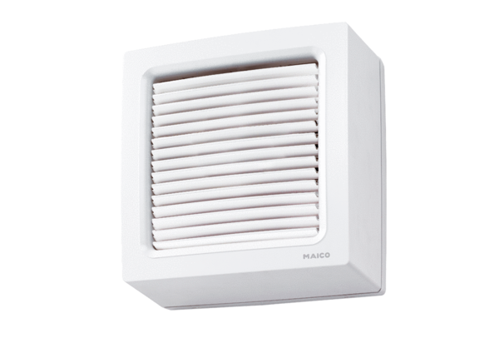Axialer Fensterventilator EVN 22Verpackungseinheit: 1 StückSortiment: C
Artikelnummer: 0080.0855Hersteller: MAICO

